

ที่ บร 85001 /572 ที่ทำการองค์การบริหารส่วนตำบลเมืองยาง
เลขที่ ๑๕๙ ถนนกระเดื่อง - หนองปล่อง
อำเภอชำนิ จังหวัดบุรีรัมย์ ๓๑๑๑๐

31 ตุลาคม 2562

เรื่อง ขอส่งประกาศแผนการดำเนินงาน ประจำปีงบประมาณ 2563
เรียน นายอำเภอชำนิ
สิ่งที่ส่งมาด้วย 1. ประกาศแผนการดำเนินงาน ประจำปีงบประมาณ 2563 จำนวน 1 ฉบับ
2. แบบรายงานความก้าวหน้าการจัดทำแผนการดำเนินงาน ประจำปีงบประมาณฯ จำนวน 1 ฉบับ
ตามที่องค์การบริหารส่วนตำบลเมืองยาง ได้ดำเนินการจัดทำแผนการดำเนินงาน ประจำปีงบประมาณ
2563 เพื่อให้เป็นไปตามระเบียบกระทรวงมหาดไทย ว่าด้วยการจัดทำแผนพัฒนาขององค์กรปกครองส่วนท้องถิ่น
พ.ศ.2548 แก้ไขเพิ่มเติม (ฉบับที่ 2) พ.ศ. 2559 และแก้ไขเพิ่มเติม (ฉบับที่ 3) พ.ศ. 2561 เสร็จเป็นที่เรียบร้อยแล้ว นั้น
องค์การบริหารส่วนตำบลเมืองยาง จึงขอส่งประกาศแผนการดำเนินงาน ประจำปีงบประมาณ 2563
และแบบรายงานความก้าวหน้าการจัดทำแผนการดำเนินงาน ประจำปีงบประมาณ 2563 ให้อำเภอชำนิเพื่อเป็นข้อมูลต่อไป

จึงเรียนมาเพื่อโปรดทราบ

ขอแสดงความนับถือ
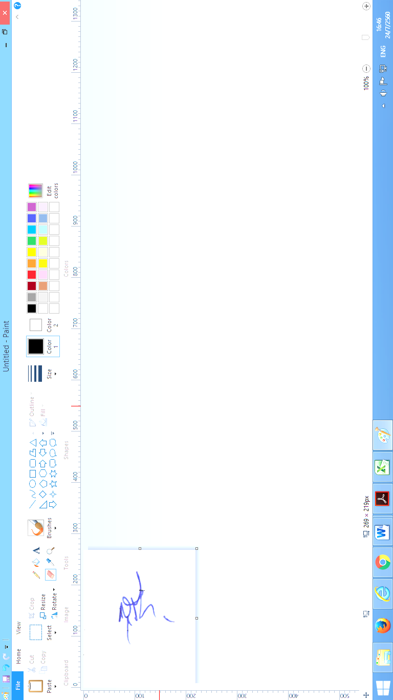

(นายสุริยา ศรีสัตยานุกูล)
องค์การบริหารส่วนตำบลเมืองยาง ปฏิบัติหน้าที่
นายกองค์การบริหารส่วนตำบลเมืองยาง

สำนักปลัดฯ
โทร / โทรสาร 044 – 609977

“ คนบุรีรัมย์ ครอบครัวเดียวกัน สายเลือดเดียวกัน ลูกหลานรัชกาลที่ ๑ ”

